За многие тысячелетия до Войны Ками жители Камигавы не задумывались о том, что существует мир духов. Они считали, что ками живут в материальном мире, единственном мире, который известен смертным. Ками существовали незримо и незаметно, благословляя тех, кто жил простой и благочестивой жизнью.

Время от времени ками "проявлял себя" - так считали в мире смертных. Например, светящийся огонек в глубине бамбукового леса или бесплотная тень на земле в сумерках. Эти мимолетные проявления укрепляли веру смертных и способствовали созданию святилищ, подношений и жертвоприношений.

Но на самом деле все было гораздо сложнее. Завеса между уцусиё и какуриё, материальной и духовной сферами, была сложной и изменчивой. Каждый из миров мог влиять на другой: Ками становились могущественнее в зависимости от количества поклоняющихся им смертных, а смертные могли черпать силу у ками с помощью магических средств или сильной веры.

В Камигаве у каждого человека, идеи и предмета был свой ками, и завеса между мирами не была исключением. По сути, ками завесы был, пожалуй, самым великим ками, ведь без него не было бы разницы между плотью и духом, между смертным и богом. Этим ками был О-Кагачи.
Около 3200 г. н.э. в результате разрушения, вызванного звоном Курантов Апокалипсиса на Ульгроте, была ослаблена завеса между материальным миром и миром духов. Это позволило даймё Конде и его сообщникам-луноходам с помощью мощной магии протащить сквозь завесу аспект О-Кагачи, верховного ками всех ками, начав тем самым Войну Ками.
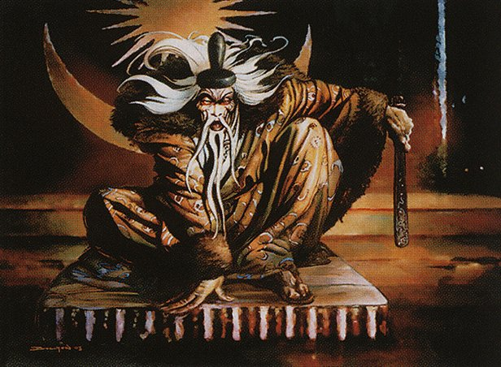

Конда, владыка Эйгандзё

Поступок владыки Конды сильно разгневал духов, которые ополчились против физического мира. Ками начали атаковать физический мир, чтобы вернуть отнятое, хотя большинство смертных ничего не знали о преступлении Конды и не понимали, почему их боги ополчились на них. Испуганное и растерянное человечество сопротивлялось, но ками были бесчисленны. А поскольку многие духи, проявившиеся в физическом мире, могли быть повержены в бою, но могли вернуться для участия в будущих конфликтах, то в конечном итоге смертные проигрывали.
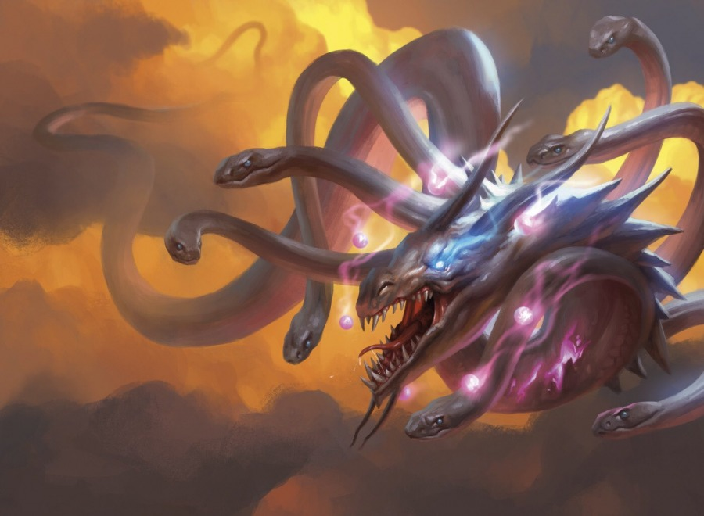

О-Кагачи

С каждым духом, проявившимся в материальном мире, завеса раздвигалась все больше и больше. После многих лет таких небольших прорывов природа разделения миров стала меняться. Смертные стали владеть арканнымиxclip -sel clip < /dev/null
энергиями, которые были им недоступны, когда завеса была целой. Духи обретали форму, которая, казалось, не замечала разницы между жизнью и смертью.
Синэн, "огонь духа", стал признаком опасности в первые годы Войны Ками, поскольку предвещал приход духа в материальный мир. Всякий раз, когда завеса между мирами прорывалась, возникала вероятность вспышек эктоплазменной энергии. В прежние времена эта энергия была безвредной, как лисий огонь. Но по мере продолжения войны вспышки увеличивались в размерах и интенсивности, пока не стали напоминать сырую ману, способную ослепить глаза, сжечь плоть или омрачить разум.

Война закончилась на двадцатом году, когда принцессе Мичико Конда с помощью черного мага Тоширо Умэдзавы и других союзников удалось освободить похищенного отпрыска (получившего имя Кёдай) и победить О-Кагачи и лорда Конда. Гибель О-Кагачи привела к разрушению барьера между двумя царствами, что послужило причиной слияния двух царств (Какурио и Уцусиё).
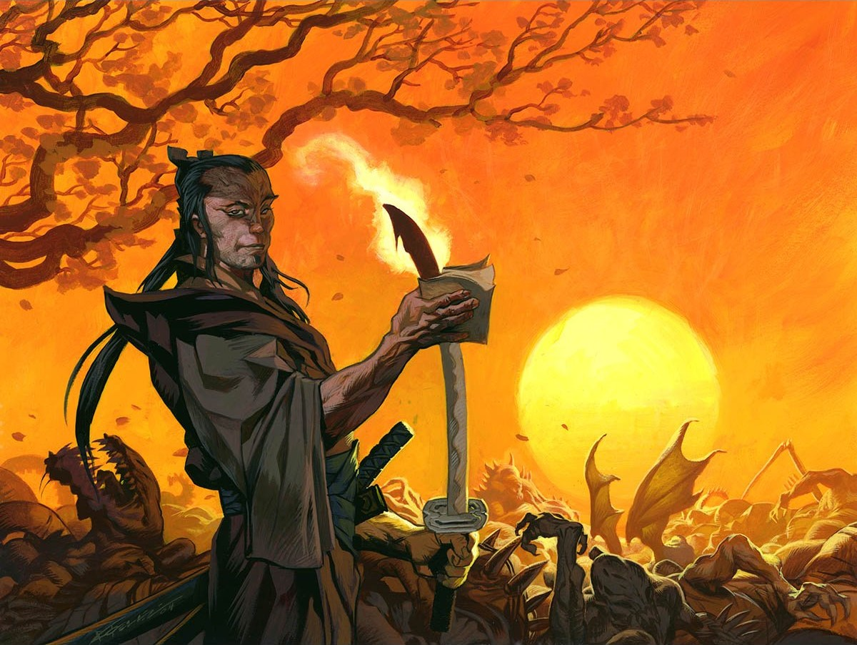

Тоширо Умэдзава

После благополучного правления Мичико Конда ее потомки вместе с великим ками Кёдаем неустанно трудились над сохранением ее наследия и поддержанием порядка и справедливости в Камигаве. Однако со сменой поколений эти благородные стремления уступили место династическим распрям.
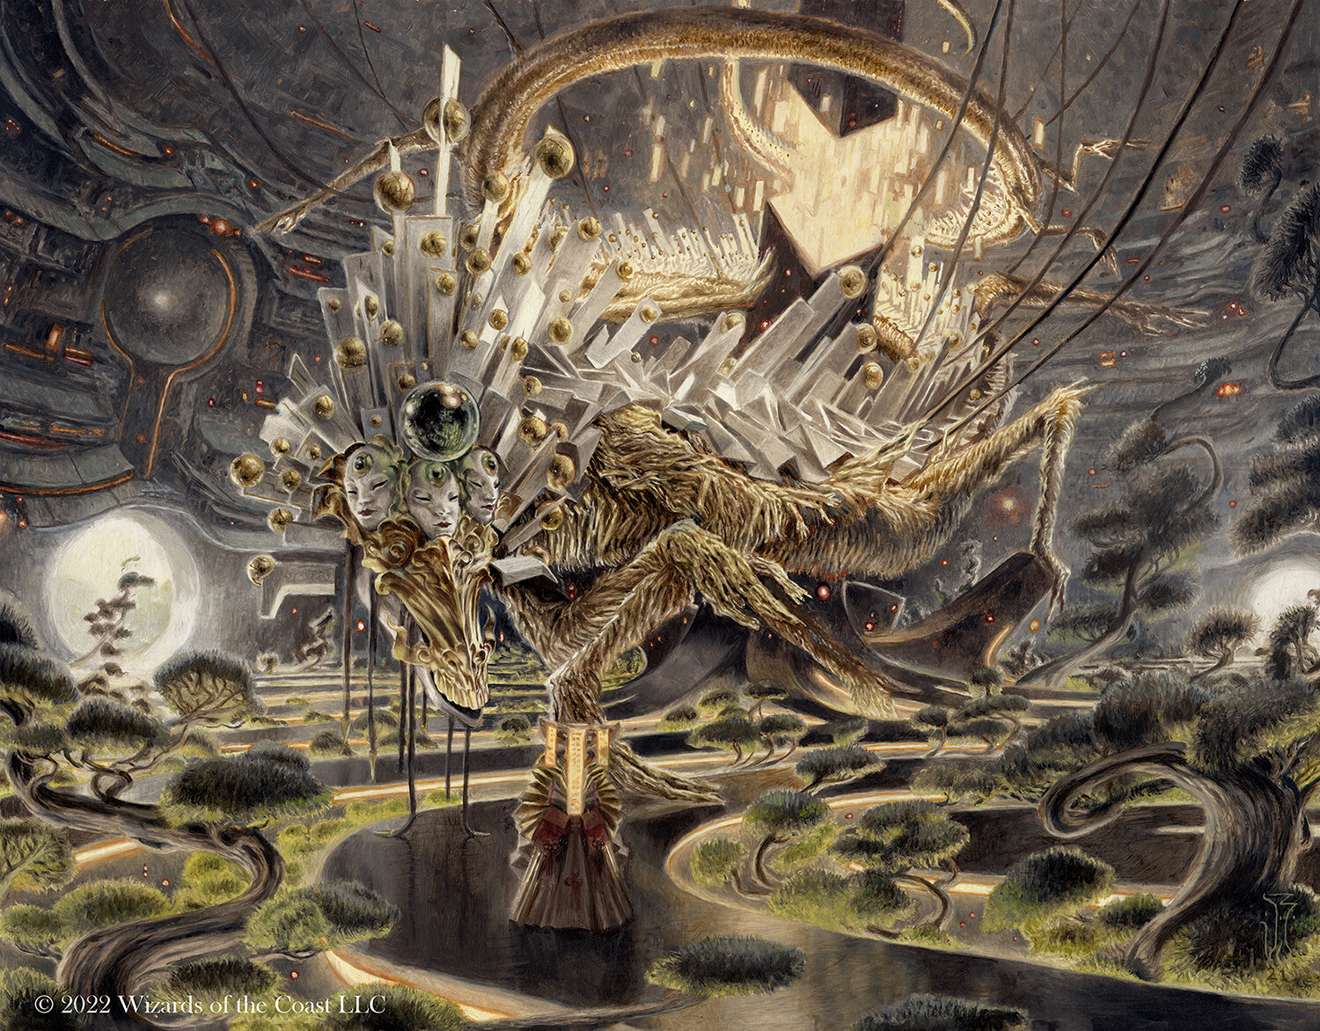

Kёдай
В конце концов, один из императоров умер молодым, не имея наследника, что вызвало кризис престолонаследия. Одни считали, что наследником должен стать ее брат, другие - ее муж. Не имея руководства, Эйганджо погрузился в тотальную войну, которая распространилась по всему королевству, когда местные лорды увидели возможность захватить власть в свои руки, подпитываемые миодзином Мрачного предательства. Погибло много людей, как знатных, так и крестьян.

Клан Ямадзаки десятилетиями служил армии Конда и заслужил репутацию непоколебимого хранителя долга перед своими гражданами. Молодой солдат Ямадзаки почувствовал, что оба враждующих наследника предают и подвергают опасности народ Камигавы. Вдохновленный историей своего предка, который бросил вызов смертоносному императорскому указу, он решил положить конец борьбе за трон. Он успешно убил мужа покойной императрицы, но когда отправился за братом, то обнаружил свою цель вооруженной и готовой к бою в тронном зале.

Увидев такое противостояние в своих покоях, Кёдай решила, что с нее хватит. Она лишила семью Конда их наследственного долга правителей. Отныне они стали обычными гражданами, а император больше никогда не выбирался по крови. Теперь ками будут избирать правителей за их благородные качества и преданность государству.
Ранее драконы-ками были одними из сильнейших защитников смертных, но после того, как большинство из них погибло во время Войны Ками, злые силы начали сеять хаос. В Эпоху Разбитых Государств по земле прокатилась волна нападений они, кульминацией которой стало разрушительное событие, известное как Ночь Увядания, угрожавшее всей Планете.
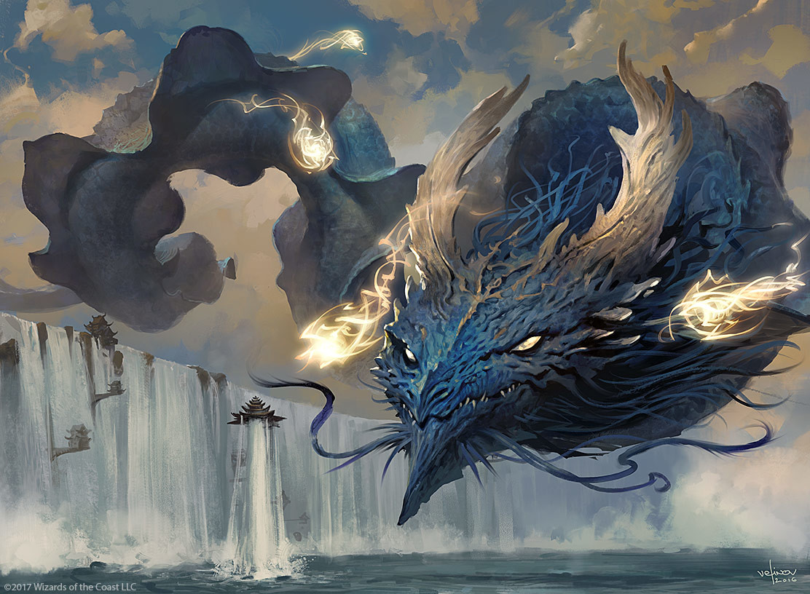

Kейга, дракон-ками
Чтобы дать отпор, орочи провели мощный ритуал по воскрешению Джугана, своего изначального защитника. Ритуал прошел успешно, и вместе Джуган и Рюсэй победили вторжение орочей.
Под руководством и с мудростью Кёдая Империя вступила в эпоху коллективного мира и процветания. Искусство процветало, артисты выступали на каждой улице, и были предприняты меры по улучшению отношений с ками, чтобы смертные могли жить гармоничной жизнью, наполненной волшебством. Академия Минамо была восстановлена с обещанием прозрачности для проведения исследований, которые улучшат жизнь людей. Были написаны новые законы, обеспечивающие справедливое отношение к каждому гражданину - смертному или духу, - возрождающие веру в своих лидеров.

Проходили десятилетия и столетия, и смертные жители Камигавы заметили, что в их домах появляется все больше ками. Некоторые из этих ками были дружелюбны, но многие были недовольны и даже опасны. Проведя всю свою жизнь в служении ками, монахи Ордена Дзюкай отправились на разведку. Они обнаружили странные разломы в атмосфере, которые выбрасывали на Плоскость запутавшихся ками. Царства смертных и духов начали пересекаться, и в конце концов они должны были слиться в одно единое царство.

Дзюкай привез это открытие в Эйгандзё и Отавара, и они в сотрудничестве с имперцами и Минамо разработали то, что впоследствии стало известно как "ворота слияния". Ученые Минамо использовали свои знания для изобретения механизмов ворот. Имперцы использовали свою пехоту для их возведения. Но именно джукаи должны были встретить ками и приветствовать их в новом доме. Общими усилиями смертные построили ворота вокруг каждого нового разлома, обеспечив ками безопасное вхождение в состав новой объединенной Камигавы.
На протяжении большей части истории Камигавы власть была сосредоточена в руках элиты: Имперцев, управлявших Плоскостью с благословения Кёдая, различных военачальников и тех, кто мог направлять силу ками. Однако совсем недавно Камигава столкнулась с существенным нарушением этого статус-кво, поскольку новые инновации сделали доступ к власти более широким и дешевым для всех. Ключевыми среди этих инноваций стали две: усилители, изобретенные ремесленниками-акки из Сокензанси, и изобретенный футуристами Сайба метод получения энергии непосредственно из сферы духов.

Ремесленники акки имели давние традиции изобретательства и изобретательности, а также эффективного использования своих скудных ресурсов, в том числе и сил, дарованных ками. Благодаря усилителю, даже если немногие люди имели такие глубокие отношения с ками, как некоторые Имперцы и Орден Дзюкай, они теперь могли более эффективно применять все дарованные им силы.
В то же время футуристы Сайбы проводили эксперименты со слияниями, чтобы проверить природу царства духов. В качестве непредвиденного побочного эффекта они открыли способ использовать магию напрямую, без необходимости устанавливать связь с ками. Хотя ремесленники Сокензанши и футуристы напрямую не работали вместе, эти две технологии вскоре объединились и стали основой для бурного роста новых технологий, охватившего всю Планету.

Однако вся эта модернизация не обошлась без недоброжелателей. Имперцы пытаются контролировать поток новых технологий, пытаясь сохранить стабильность, которая, по их мнению, уходит у них из-под ног. В результате бурного развития технологий возникла новая группа, назвавшая себя Орденом Джукай, которая считает, что безудержное использование технологий приводит к безрассудному и опасному расходованию сил, грозящему нанести непоправимый ущерб ткани двух царств.

Среди ками мнения неоднозначны. Одни ками противятся, другие с нетерпением ждут, как все изменится. Однако, какими бы ни были их мнения, многие воспринимают появление новых ками, связанных с технологией, как знак того, что душа самой Камигавы безвозвратно изменилась под воздействием этого меняющегося ландшафта технологических и социальных потрясений.
Имперцы по-прежнему остаются главной силой в Камигаве. Камигавцы открыли электричество, пережили промышленную революцию и вступили в компьютерную эру. Уцусиё превратилось в футуристический мир киберпанковских ниндзя и самураев, в котором встречаются традиции и современность. Ками чувствуют угрозу в связи с ростом современного города Товаши. Многие из них бежали в остатки леса Джукай и враждебно относятся к людям. По этой причине Эйганджо подготовил множество ками-дипломатов, которые пытаются поддерживать мир между смертными и духовными мирами. Некоторые ками приспособились к электричеству, приняв форму промышленного типа.

